《数据结构》上机报告
2018 年 10 月 28 日
姓名： | 刘思源 | 学号： | 1651390 | 班级： | 电子三班 | 得分：

实验题目 | 栈
问题描述 | 栈是限制仅在表的一端插入和删除的线性表。栈的操作简单，重点掌握栈具有后进先出（LIFO）的特性。顺序栈是栈的顺序存储结构的实现。链栈是栈的链式存储结构的实现。
基本要求 | - (p1)实现栈的基本操作，本题练习顺序栈的基本操作，包括入栈、出栈、判栈空、判栈满、取栈顶元素、栈的遍历。(p2)实现对有序表（非递减）插入元素、删除元素、查找元素的功能  - (p2)实现两个指定数制之间的转换  - (p3)使用栈实现括号匹配的检验功能  - (p4)使用栈完成中缀表达式的计算  - (p5)使用栈完成火车进站问题
基本要求 | 已完成基本内容（序号）： | 1，2，3，4
选做要求
选做要求 | 已完成选做内容（序号） |  | 5
数据结构  设计 | typedef struct {  ElemType *base;  ElemType *top;  int stacksize;  }SqStack;
功能(函数)说明 | - 栈的初始化  分配MAXSIZE的空间。将栈的头指针和尾指针同时指向初始分配的空间，将栈的大小定义为初始分配的MAXSIZE大小。  Status InitStack(SqStack &S)  {  S.base = (ElemType*)malloc(MAXSIZE * sizeof(ElemType));  if (!S.base) {  exit(OVERFLOWED);  }  S.top = S.base;  S.stacksize = MAXSIZE;  return OK;  }  - 进栈操作  如果栈顶栈底相距的大小大于等于栈的最大空间，则应再为栈分配MAXSIZE的空间。更新栈的大小以及栈顶的位置。  将当前要压入栈的值赋值给栈顶指针指向的空间，将栈顶指针向上移动。  Status Push(SqStack &S, ElemType &e)  {  if (S.top - S.base >= S.stacksize) {  S.base = (ElemType *)realloc(S.base, (S.stacksize + MAXSIZE) * sizeof(ElemType));  if (!S.base) return false;  S.top = S.base + S.stacksize;  S.stacksize += MAXSIZE;  }  *S.top = e;  S.top++;  return OK;  }  - 出栈操作  如果栈顶指针和栈底指针指向同一位置，则证明该时刻栈已空，不能进行出栈操作。否则获取当前栈顶元素的值，将栈顶的指针向下移动。  Status Pop(SqStack &S)  {  ElemType e;  if (S.top == S.base) {  return ERROR;  }  else {  e = *S.top;  S.top--;  return e;  }  }  - 栈的判空  如果栈顶指针和栈底指针指向同一位置，则证明该时刻栈已空。  Status StackEmpty(SqStack S)  {  if (S.top == S.base) {  return TRUE;  }  else {  return FALSE;  }  }  - 获取栈顶元素  如果栈顶指针和栈底指针指向同一位置，则证明该时刻栈已空，不能进行获取操作。否则获取当前栈顶元素的值。  Status GetTop(SqStack S)  {  ElemType e;  if (S.top == S.base)  return FALSE;  else {  e = *(S.top - 1);  }  return e;  }  - 读取栈内所有元素的值  如果栈顶指针和栈底指针指向同一位置，则证明该时刻栈已空，不能进行读取操作，输出栈已空。否则获取当前栈顶元素的值，打印该值，将栈顶指针下移直到栈底。  Status ReadAll(SqStack S)  {  if (S.base == NULL) {  return ERROR;  }  if (S.top == S.base) {  cout << "Stack is Empty" << endl;  return ERROR;  }  ElemType *p;  p = S.top;  while (p > S.base){  p--;  cout << *p << " ";  }  cout << endl;  return OK;  }  - 数制转换  使用栈实现数制转换的功能，并且可在两个指定的数制之间进行转换。首先将输入的数使用各位数乘以n次方的方法全部转化为10进制数，然后使用除n取余法，将余数压进栈内，最后输出栈得到结果。  可能出现的问题在于，由于16进制中会出现字符型数据，所以如果采用全字符型的输入，可能导致输入的两位以上（包括两位）的数字以单个各位数的情况出现。本文采用了一个bool值进行判断，如果是持续输入数字就不断地乘10相加。也可以采用atoi函数进行整体转换。  Status Trans(SqStack &S,int be,int af,char *str)  {  int i,len,temp=0;  i = 0;  len = getStrLength(str)-1;  while (str[i]) {  int value = 0;  if (str[i] >= '0' && str[i] < '9') {  value = str[i] - 48;  }  if (str[i] >= 'A' && str[i] <= 'F') {  value = str[i] - 65 + 10;  }  if (str[i] >= 'a' && str[i] <= 'f') {  value = str[i] - 97 + 10;  }  temp+= int(value*pow(be, len));  len--;  i++;  }  while (temp) {  int value = 0;  value = temp % af;  char ch;  if (value>=0 && value<=9) {  ch = value + 48;  }  if (value >= 10 && value <= 15) {  ch = value + 65-10;  }  Push(S, ch);  temp /= af;  }  return OK;  }  - 括号匹配  使用栈完成括号匹配功能。本文一开始采用的是一次性输入所有字符，然后将所有字符统一入栈，但本题只要求找到第一个不完全匹配的括号。所以一次性入栈会造成多个不必要的元素进入到栈内。  进而，本文采用一次输入一个元素，立刻进行检验的办法。如果输入的是左括号，直接入栈；如果输入的是右括号：首先检验栈是否为空，如果为空则已找到需要匹配的右括号；如果不为空，检验当前栈顶的括号是否与它匹配；若匹配，则将栈顶元素弹出；否则，将该值暂存，成为可能没有匹配的括号。如此往复。  最终，如果栈不空，则说明仍有左括号没有找到与之匹配的右括号，栈顶的左括号即为答案；否则，暂存的右括号就是答案。如果没有暂存的右括号，则说明括号完全匹配。  该题无需考虑是否是第一个不匹配的括号，如果要求的话，仍需考虑左括号的进栈顺序。  void Match()  {  char ch,res,e;  bool find = false;  SqStack S;  InitStack(S);  while ((ch = getchar()) != EOF) {  if (ch == '(' || ch == '{' || ch == '[') {  Push(S, ch);  continue;  }  if (ch == ')') {  if (StackEmpty(S)) {  e = GetTop(S);  if (e == '(') {  Pop(S);  continue;  }  else {  if (!find) {  res = e;  find = true;  continue;  }  }  }  else {  if (!find) {  res = ch;  find = true;  continue;  }  }  }  if (ch == ']') {  if (StackEmpty(S)) {  e = GetTop(S);  if (e == '[') {  Pop(S);  continue;  }  else {  if (!find) {  res = e;  find = true;  continue;  }  }  }  else {  if (!find) {  res = ch;  find = true;  continue;  }  }  }  if (ch == '}') {  if (StackEmpty(S)) {  e = GetTop(S);  if (e == '{') {  Pop(S);  continue;  }  else {  if (!find) {  res = e;  find = true;  continue;  }  }  }  else {  if (!find) {  res = ch;  find = true;  continue;  }  }  }  }  if (StackEmpty(S)) {  res = GetTop(S);  cout << "no" << endl;  cout << res << "期待右括号" << endl;  }  else {  if (find) {  cout << "no" << endl;  cout << res << "期待左括号" << endl;  }  else {  cout << "yes" << endl;  }  }  return;  }  - 中缀表达式计算  本文采用将中缀表达式转化为后缀表达式进行运算。利用栈进行转换。在这过程中需要一个栈用来保存操作符，需要一个数组用来保存后缀表达式，然后从头到尾扫描表达式如果遇到操作符，则跟符号栈的栈顶操作符比较优先级，如果大于栈顶操作符的优先级，则入栈，否则不断取栈顶操作符加到后缀表达式的末尾，直到栈顶操作符优先级低于该操作符，然后将该操作符入栈；遇到操作数，直接加到后缀表达式的末尾；遇到左括号，入栈；遇到右括号，则依次弹出栈顶操作符加到后缀表达式的末尾，直到遇到左括号，然后将左括号出栈。由于后缀表达式本身不需要括号来限制哪个运算该先进行，因此可以直接利用栈来模拟计算：遇到操作数直接压栈，碰到操作符直接取栈顶的2个操作数进行计算（注意第一次取出来的是右操作数），然后再把计算结果压栈，如此循环下去。最后栈中剩下的唯一一个元素便是整个表达式的值  Status Trans(char str[],int arr2[],int arr1[],SqStack &S)  {  int len = strlen(str);  int i,t,tx,len1 = 0;  bool flag = true;  for (i = 0; i < len - 1; i++) {  tx = str[i];  if (tx >= '0'&&tx <= '9')  if (i > 0 && str[i - 1] >= '0'&&str[i - 1] <= '9') {  arr2[len1 - 1] = arr2[len1 - 1] * 10 + str[i] - '0';  }  else {  arr2[len1++] = str[i] - '0';  }  else if (tx != '+'&&tx != '-'&&tx != '*'&&tx != '/'&&tx != '('&&tx != ')') {  printf("ERROR");  flag = false;  break;  }  else {  if (Count(S) == 0 || tx == '(') Push(S, tx, 1000000);  else if (tx == ')') {  t = 0;  while (t != '(') {  Pop(S, t);  if (t != '(') {  arr1[len1] = 1;  arr2[len1++] = t;  }  }  }  else {  t = 0;  while (1) {  GetTop(S, t);  if (t == '(' || compare(tx, t) || Count(S) == 0) {  Push(S, tx, 1000000);  break;  }  else {  Pop(S, t);  arr1[len1] = 1;  arr2[len1++] = t;  }  }  }  }  }  for (i = 0; i <= Count(S); i++) {  Pop(S, t);  arr1[len1] = 1;  arr2[len1++] = t;  }  int sum = 0, x, y;  for (i = 0; i < len1; i++) {  if (flag == false) break;  if (arr1[i] == 0) {  Push(S, arr2[i], 100000);  }  else {  Pop(S, y);  Pop(S, x);  switch (arr2[i]) {  case'+':  sum = x + y;  Push(S, sum, 100000);  break;  case'-':  sum = x - y;  Push(S, sum, 100000);  break;  case'*':  sum = x * y;  Push(S, sum, 100000);  break;  case'/':  if (y == 0) {  cout << "ERROR" << endl;  flag = false;  }  else {  sum = x / y;  Push(S, sum, 100000);  }  break;  default: break;  }  }  }  Pop(S, sum);  if (flag == true) {  cout << sum << endl;  }  }  - 列车进站问题  列车进站问题的检验实际上就是对每一个输入的序列进行一次模拟。如果该序列最后的所有输入都可以出栈，则该序列为有效序列。否则不能出栈。  首先判断输入的字符串长度是否和总的列车数相等，如果不相等则不能有效输出。其次，使用两个字符数组都从0处开始计算。如果输出数组的字符等于输入位置的字符，则正确，弹出该字符。否则将该字符压入持续到直到找到该字符。  void Station(char *instr,char *outstr)  {  if (getStrLength(outstr) != getStrLength(instr)) {  cout << "no" << endl;  return;  }  int i, j=0;  ElemType e=0;  char input[MAXSIZE] = { 0 }, out[MAXSIZE]= { 0 };  SqStack S;  InitStack(S);  for (i = 0; i<getStrLength(outstr); i++) {  if (!StackEmpty(S)) {  e = GetTop(S);  if (e == outstr[i]) {  Pop(S);  continue;  }  }  while (instr[j] != outstr[i]) {  if (j >= getStrLength(instr)) {  break;  }  Push(S, instr[j]);  j++;  }  j++;  }  if (i == j && StackEmpty(S)){  cout << "yes" << endl;  }  else{  cout << "no" << endl;  }  while (!StackEmpty(S)){  Pop(S);  }  return ;  }
开发环境 | Visual studio 2017
调试分析 | 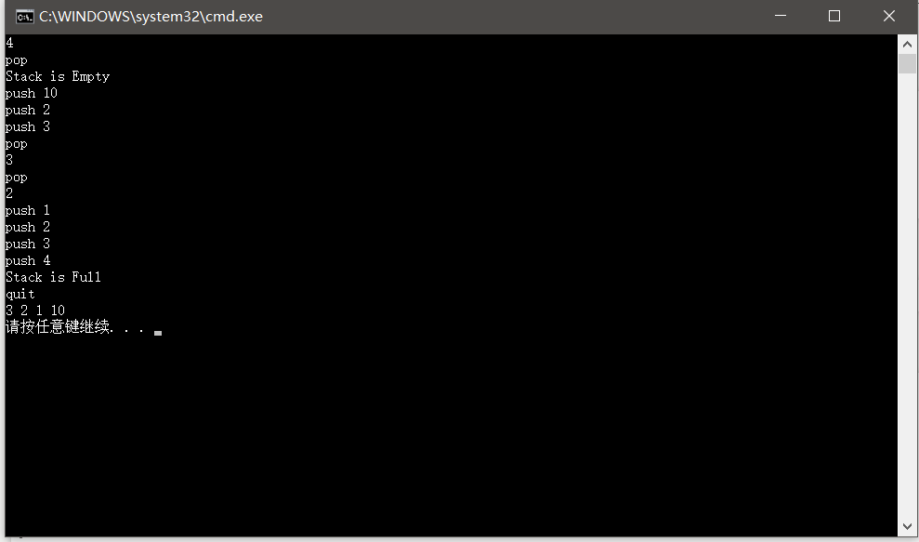  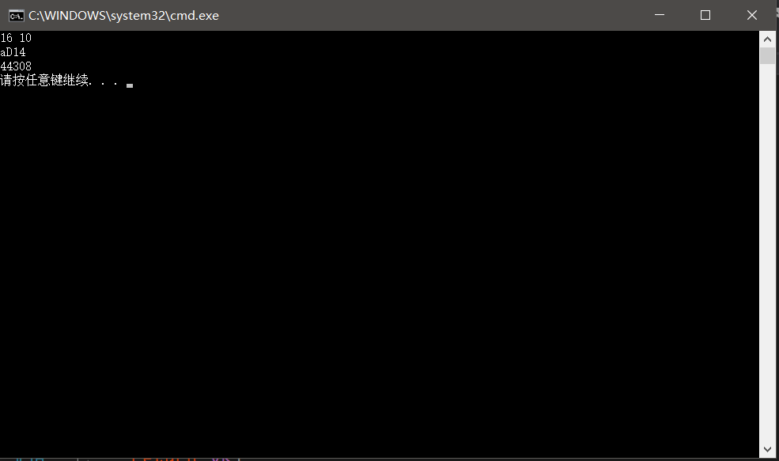  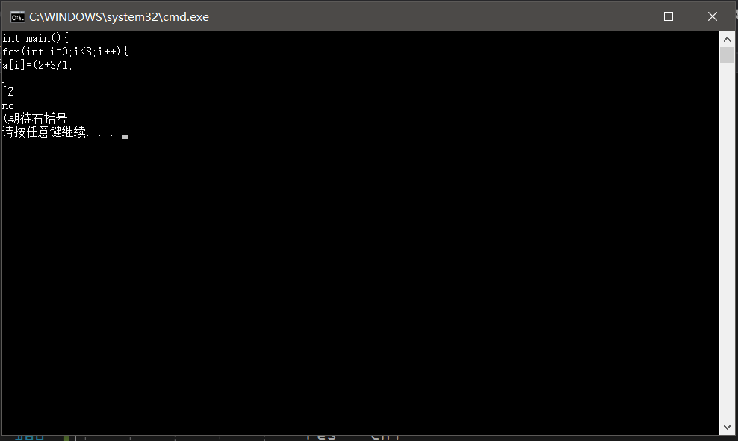  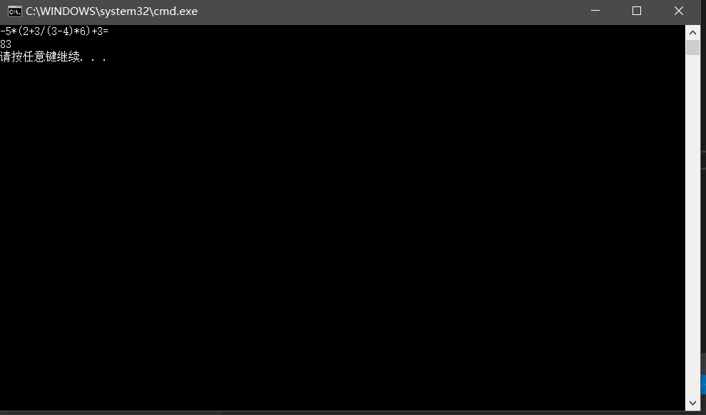  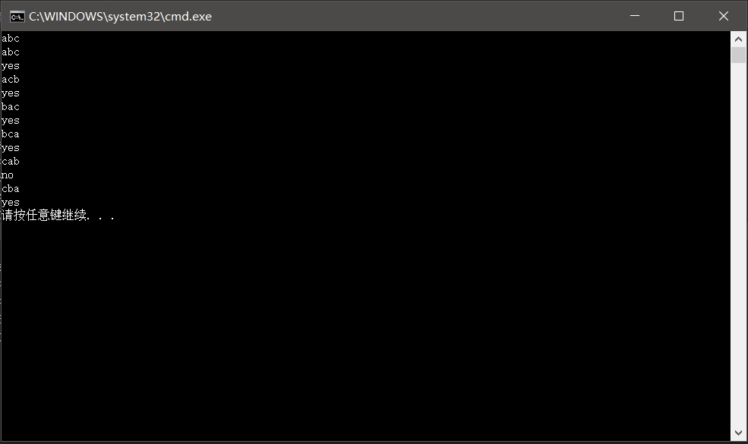
心得体会 | - 栈的思想是很多算法的基本原理  除了题目中给出的表达式求值，括号匹配，列车进站等问题之外。栈还可以灵活的运用于树的运算，递归算法的核心思想也是与栈相关。所以深入理解栈的内涵，后进先出的思想在计算机中十分有用。  - 计算中缀表达式有两个方法，一个是将中缀表达式转化为后缀表达式。因为后缀表达式不需要考虑括号的问题，可以直接进行运算。本文采用的也是这种方法，也可以直接计算中缀表达式，使用判断优先级的算法去判断各个符号之间的优先级，使用两个栈，数据栈和符号栈进行计算。以下附上算法：  int Piroty(char ch)  {  int e=0;  switch (ch) {  case '+': e = 1; break;  case '-': e = 1; break;  case '*': e = 2; break;  case '/': e = 2; break;  case '(': e = 0; break;  case ')': e = 0; break;  }  return e;  }  int cal_Single(int m,int n,char ch)  {  int e=0;  if (ch == '/') {  if (n == 0) {  cout << "ERROR" << endl;  return ERROR;  }  }  switch (ch) {  case '+': e = m+n; break;  case '-': e = m - n; break;  case '*': e = m*n; break;  case '/': e = m/n; break;  }  return e;  }  int calculate(NuStack &S1, SqStack &S2)  {  string str;  char ch;  int i = 0;  cin >> str;  bool sign = false, num = false;  int neg = 0;  int j,e;  int size = str.size();  char tmp_operation;  string tmp_num;  while (i < size) {  if (str[i] == '=') {  break;  }  if (str[i] >= '0' && str[i] <= '9') {  num = true;  sign = false;  j = i;  while (j < size && str[j] >= '0' && str[j] <= '9') { j++; }  tmp_num = str.substr(i, j - i);  int num = atoi(tmp_num.c_str());  if (neg) {  while (neg) {  num *= -1;  neg--;  }  }  Push(S1,num);  i = j;  }  else if (str[i] == '+' || str[i] == '-' || str[i] == '*' || str[i] == '/') {  if (sign) {  if ((str[i] == '*' || str[i] == '/')) {  cout << "ERROR" << endl;  return ERROR;  }  if (str[i] == '-') {  neg ++;  i++;  continue;  }  }  sign = true;  num = false;  if (StackEmpty(S2)) {  Push(S2,str[i]);  }  else {  while (!StackEmpty(S2)) {  tmp_operation = GetTop(S2);  if (Piroty(tmp_operation) >= Piroty(str[i])) {  int m, n;  n = GetTop(S1);  Pop(S1);  m = GetTop(S1);  Pop(S1);  ch = GetTop(S2);  e=cal_Single(m, n,ch);  if (e == ERROR) {  return ERROR;  }  Push(S1, e);  Pop(S2);  }  else {  break;  }  }  Push(S2,str[i]);  }  i++;  }  else {  if (str[i] == '(') {  Push(S2,str[i]);  }  else if(str[i] == ')'){  int count = 0;  if (count == 0) {  if (GetTop(S2) == '(') {  cout << "ERROR" << endl;  return ERROR;  }  count++;  }  while (GetTop(S2) != '(') {  tmp_operation = GetTop(S2);  int m, n;  n = GetTop(S1);  Pop(S1);  m = GetTop(S1);  Pop(S1);  ch = GetTop(S2);  e = cal_Single(m, n, ch);  if (e == ERROR) {  return ERROR;  }  Push(S1, e);  Pop(S2);  }  Pop(S2);  }  else {  cout << "ERROR" << endl;  return ERROR;  }  i++;  }  }  while (!StackEmpty(S2)) {  tmp_operation = GetTop(S2);  int m, n;  n = GetTop(S1);  Pop(S1);  m = GetTop(S1);  Pop(S1);  ch = GetTop(S2);  e = cal_Single(m, n, ch);  if (e == ERROR) {  return ERROR;  }  Push(S1, e);  Pop(S2);  }  return GetTop(S1);  }

